Домашнее задание по сольфеджио 3 класс

- Повторите все пройденные за 3 четверть темы по сольфеджио:
- Тональность Ми-бемоль мажор
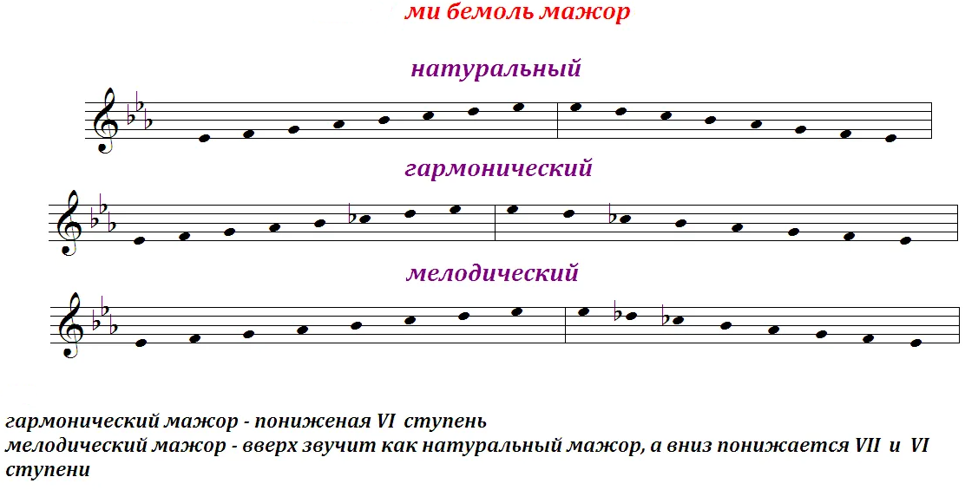

- Тритоны в натуральном мажоре
Тритоны в музыке - интервалы, состоящие из 3 тонов.
К тритонам относятся два интервала – уменьшенная квинта (ум. 5) и увеличенная кварта (ув.4). Тритоны звучат одинаково, несмотря на разную запись и название.
Тритоны строятся строго на определенных ступенях в тональности. Например, в натуральном мажоре ув.4 строится на IV ступени, а ум.5 - на VII.
Пример построения и разрешения тритонов (ум.5 и ув.4) в натуральном ДО МАЖОРЕ:
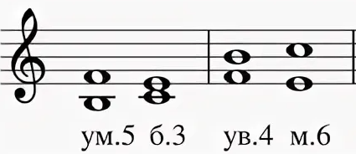

- Тональность до минор
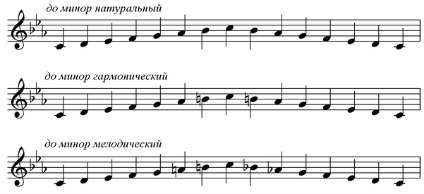

- Тритоны в натуральном миноре
Тритоны строятся строго на определенных ступенях в тональности. Например, В НАТУРАЛЬНОМ МИНОРЕ ув.4 строится на VI ступени, а ум.5 - на II.
Звуки тритонов в тональности состоят только из неустойчивых звуков, поэтому неустойчивые звуки тритонов нужно всегда разрешать в устойчивые!

Сравните примеры построения и разрешения тритонов в натуральном ДО МАЖОРЕ и в натуральном ЛЯ МИНОРЕ:
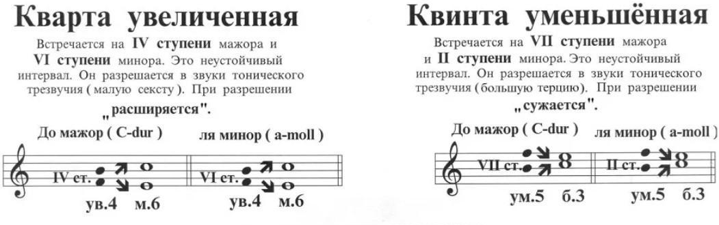

- Подготовиться к контрольной работе по сольфеджио за 3 четверть

Дорогие ребята и родители!
По всем вопросам (непонятная тема, трудности с домашним заданием и др.) можно и нужно писать мне на почту darsert.solf@gmail.com

